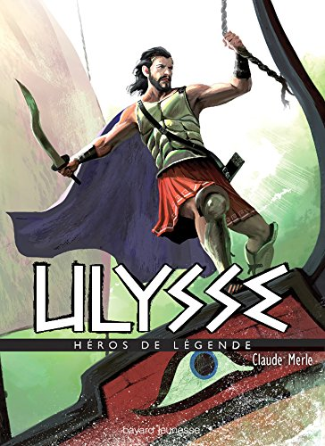

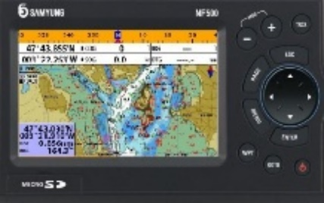

|  |
| --- |
| Même les héros ont parfois besoin du **GPS quality 3D** |